

Нижегородская Авторская Академическая Школа

Российская Федерация, 603024, г.Нижний Новгород, ул.Генкиной, 84.
Тел: (8312) 18-49-85, факс: (8312) 78-52-15.
Russia, 603024, Nizhniy Novgorod, 84, Genkina Street.
Telephone: (8312) 18-49-85, fax: (8312) 78-52-15.
E-mail: s186@kis.ru, http: //naash.nnov.ru
Название команды: НААШи атомы
Девиз команды: от атомов к протонам от протонов к нейтронам от нейтронов к электронам... ПУТЬ ПОЗНАНИЯ – БЕСКОНЕЧЕН!
Объяснение названия: мы все как атомы, движемся в разных направления кто куда а потом приходит Елена Юрьевна и все становится на свои места!!!
Елена Юрьевна – КЛАССный руководитель 7в
Игровой номер команды: 8f97
Состав команды: 2 человека. Никита Цветков, Смирнов Эрнст
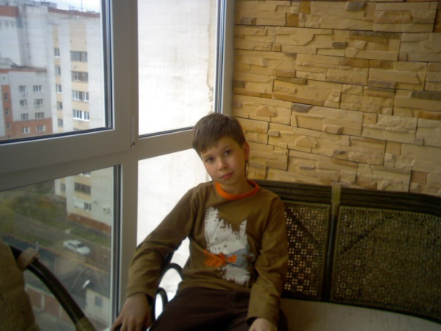
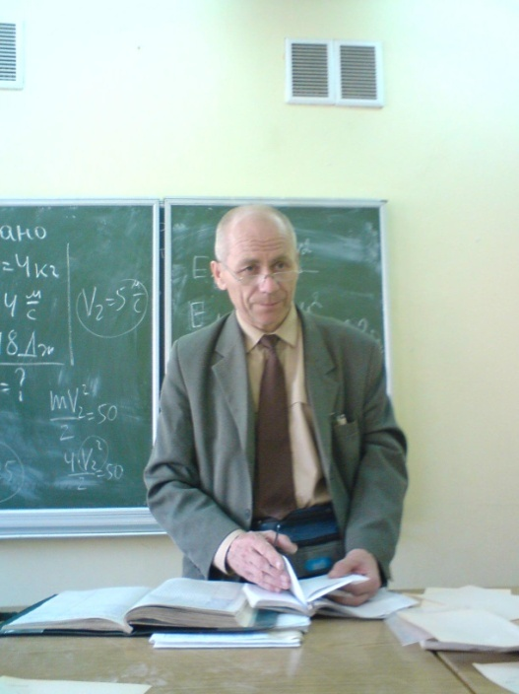
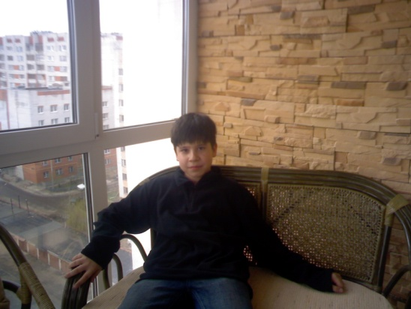
Преподаватель физики в НААШ. Перов Александр Сергеевич
Цветков Никита
Смирнов Эрнст

К новым высотам в АТОМНОЙ ЭНЕРГЕТИКЕ!!!

